警钟长鸣“十二时”
屏保软件
windows系统版

操作手册

威海市沿海网络科技有限公司

一、概述
为了强化“关键少数”警示提醒，做到警钟长鸣、提醒常在，制作警钟长鸣“十二时”电脑屏保。

二、使用介绍

1、安装
（1）下载屏保文件
警钟长鸣”十二时”屏保软件.scr
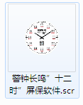

（2）屏保文件点右键点击“安装”
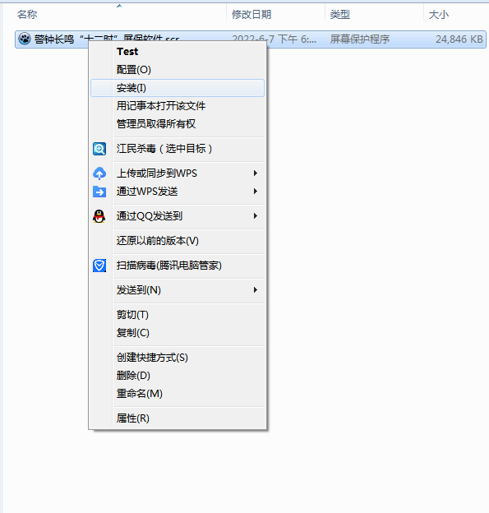

2、设置
(1)打开屏幕保护程序设置
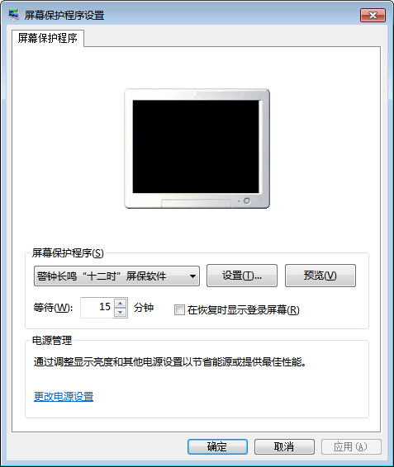
选择警钟长鸣“十二时”屏保,点击“预览”查看屏保效果，
设置等待时间，点击确定完成屏保设置。
（2）显示效果
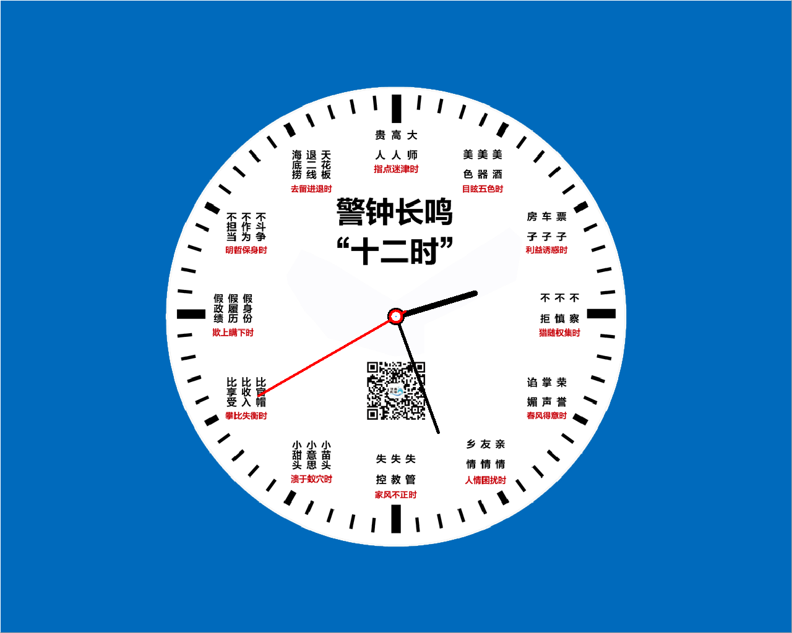
当不用时到达相应设置时间就会出现警钟长鸣“十二时”屏保内容。

